Девиз профсоюзов: «Наша сила в единстве», поэтому и наш профсоюзный комитет ставит перед собой задачу по сплочению коллектива, по увеличению членства в профсоюзе. Мы хотим, чтобы все работники: и технический персонал школы, и администрация, и учителя - были объединены не только профессиональной деятельностью, но и досугом, чтобы коллектив участвовал в жизни каждого сотрудника, помогал решать проблемы, радовался и огорчался вместе с ним. Только в таком дружном коллективе есть место новым творческим начинаниям, профессиональному росту, прогрессивным идеям. Только в таком коллективе, где профком и администрация школы заинтересованы в создании хороших условий труда для сотрудников, они будут чувствовать себя комфортно и уверенно.
В первичной профсоюзной организации МКОУ СОШ №10 50 человек. Учет членов Профсоюза осуществляется профсоюзным комитетом. Ежемесячно перечисляются на счет профсоюза членские взносы из заработной платы работников на основании письменных заявлений членов Профсоюза, в размере, предусмотренном Уставом. В соответствии с Уставом Профсоюза был избран профсоюзный комитет в количестве 7 человек, который осуществляет руководство и текущую деятельность профсоюзной организации.
В своей деятельности наша профсоюзная организация руководствуется действующей Конституцией РФ, Трудовым кодексом РФ, Уставом Профсоюза, Законом РФ «О профессиональных союзах, их правах и гарантиях деятельности», «Законом об образовании в РФ», нормативными актами выборных органов Профсоюза и другими документами, а также коллективным договором.
Все члены Профсоюзной организации имеют право на защиту их социально-трудовых прав и профессиональных интересов. Реализацию этого права осуществляет профсоюзный комитет, комиссия по охране труда, а также комиссия по трудовым спорам. Профсоюзный комитет и директор школы составляют соглашение по охране труда. С профкомом согласовывались: учебное расписание, учебная нагрузка учителей, график отпусков, нормативно-правовые акты, должностные инструкции, распределение премиального фонда, доплат к зарплате, стимулирующих выплат.
Основным направлением деятельности профсоюзного комитета школы является работа по охране и безопасности труда работников и учащихся школы. С этой целью каждый год председатель профкома и директор школы заключают соглашение по охране труда, включающее в себя мероприятия по предупреждению несчастных случаев, заболеваний на производстве, общего улучшения условий труда. Специалистом по охране труда Чернощековой Н.И. осуществляется контроль над соблюдением инструкций по технике безопасности во время рабочего дня, проводит инструктажи по правилам пожарной безопасности и террористических актах, тренировочные занятия по эвакуации из здания обучающихся и работников школы. В школе имеется охранно-пожарная сигнализация, все здания школы оснащены необходимым количеством огнетушителей (32 шт), СИЗ. В каждом кабинете, подсобных помещениях и т.д., имеется план эвакуации.
Ежегодно в начале учебного года школьное здание, учебные кабинеты, спортивные залы, школьная столовая приводится в соответствие с нормами охраны труда, изложенными в СанПиНе. Систематически проводятся профилактические осмотры, диспансеризация, плановые прививки учителей и учащихся, их вакцинация, витаминизация.
В 2017 году проведен ряд материально-технических мероприятий:
-2 раза в год проводилось испытание качества огнезащитной обработки и испытание внутреннего пожарного водопровода;
-приобретено и установлено 10 новых огнетушителей;
-Произведен расчет категории помещений по взрывопожарной и пожарной опасности на склады;
-произведена замена пола в обеденном зале школьной столовой (укладка плитки);
-произведен частичный ремонт системы водоснабжения, канализации и отопления в обеденном зале школьной столовой (замена умывальников, проведение и подключение горячей воды в цеха школьной столовой и т.д.)
-приобретена мебель в школьную столовую (столы 12 штук и скамьи 24 шт.
-установлена пожаробезопасная сертифицированная дверь на щитовую.

В школе ведётся работа по пропаганде и просвещению членов коллектива в области правовых знаний трудового законодательства посредством газеты «Мой профсоюз». В учреждении имеется уголки «Мой профсоюз» со сменой информации и «Охрана труда», где помещаются основные документы трудового законодательства.
Между администрацией и профкомом существует конструктивное сотрудничество, во всех делах профсоюз получает полную поддержку администрации. Представители профсоюза работают во всех школьных комиссиях, создаваемых для решения различных вопросов, в Управляющем совете. Профсоюзный комитет участвует в разработке Положения о распределении стимулирующих выплат, участвует в заседаниях комиссии по распределению стимулирующего дохода, премирования работников, составления графика отпусков, оказание материальной помощи.
Роль социального партнѐрства, взаимопонимания, бесконфликтного разрешения проблем, взаимной ответственности сторон, особенно актуальна в современных условиях.
Что же касается трудовой дисциплины, то трудовая дисциплина членов нашей профсоюзной организации хорошая, т.к. каждый знает, что это не только неукоснительное выполнение школьного расписания, это высокая культура труда и обучения, умение видеть новое и поддерживать его, это объективная оценка работы учителя и детей. Это точность в выполнении задуманного и заданного, это своевременность сделанного и сказанного, это хорошая ориентация в положении, состоянии всего коллектива в конкретный момент и умение выбрать тон своего личного поведения, не обижая достоинства товарищей, не отклоняясь от принципов в решении важных проблем работы школы.
Одним из направлений деятельности ППО является информационная работа.
Помощником в информировании членов в профсоюзной организации является «Профсоюзный уголок», который находится в учительской в доступном месте.
На сайте школы имеется профсоюзная страничка.
Информирование членов профсоюза осуществляется в рамках оперативных совещаний коллектива, педагогического совета и заседаний профкома. Заслуженной популярностью пользуются и традиционные способы доведения информации до членов профсоюза, основанные на личном контакте: встречи, собрания
Торжественно и коллективно отмечаются праздники: «Новый год», «День защитника отечества», «Восьмое марта», «День учителя». К праздникам составляются сценарии. Каждому педагогу представляется возможность проявить свои таланты (в пении, танцах, сценическом искусстве).
Активное участие в подготовке и проведении всех мероприятий приняли: Волобуева А.В., Бобрусева Е.Л., Панченко Т.В., Чакадаева И.С., Калайтанова О.В., Вдовыдченко Н.И., Кобец Е.А.,Кобец А.В., Чернощекова Н.И., Чернощекова Э.М, Багавдинова З.М.
Каждому члену профсоюза были приготовлены подарки к юбилею. Членам профсоюза и детям до 15 лет были приготовлены новогодние подарки. Комиссией по социальному страхованию проводились мероприятия по оздоровлению детей сотрудников школы (они отдохнули в лагерях и санаториях края и России).
Так же члены профсоюзной организации принимали активное участие в культурно-досуговой жизни села. Так на мероприятии «Капустный разгуляй» мы заняли третье место, а на празднике «Широкая масленица»- второе место и за создание масленичной куклы –первое.
В целях оказания социальной поддержки членам Профсоюза, повышения доступности лечения, оздоровления и отдыха, расширения спектра медицинских услуг краевым комитетом проводится оздоровление членов Профсоюза в профилактории ПГЛУ «Ореховая роща» г. Пятигорска.

Была оказана материальная помощь членам профсоюзной организации (Бобрусевой Л.В., Скворцовой В.В)
Профком принимал участие в печальных событиях (похороны) и оказывал посильную помощь семьям, потерявшим близкого человека.
Также профсоюзный комитет школы осуществляет связь с ветеранами педагогического труда- это поздравления с профессиональным праздником, с Новым годом, чествование юбиляров.
Члены нашей профсоюзной организации участвуют в различных профессиональных конкурсах:
Бобрусев А.Н.- стал победителе конкурса «Лучший учитель основ безопасностижизнедеятельности-2017» не только на уровне района , но и в крае.
Александру Николаевичу присуждено звание лучшего учителя основ безопасности жизнедеятельности - 2017, вручены диплом, денежные сертификаты министерства образования и молодежной политики Ставропольского края и Ставропольской краевой организации профсоюза работников народного образования и науки РФ.
Кобец ЕА. стала участницей конкурса «Учитель года России 2018», а Кобец А.В. участвовала в том же конкурсе в номинации «Педагогический дебют» ,
Зеленская В.В. приняла участие в конкурсе «Воспитать человека»;
Волобуева А.В.-приняла участие в краевом конкурсе «Лучшая модель внеурочной деятельности физкультурно-спортивной и спортивно-оздоровительной деятельности»;
Так же члены профсоюзного комитета приняли участие и заняли призовое место в создании видеоролика «Вступай в профсоюз!»
У профсоюзного комитета есть над чем работать. В перспективе – новые проекты по мотивации членства в профсоюзе, по организации культурно-массовой и спортивно-оздоровительной работы, по развитию информационной политики и социального партнерства на всех уровнях.
Сегодня есть возможность работать с электронной почтой, общаясь с районной профсоюзной организацией, выходить в Интернет. В школе организован профсоюзный уголок и открыта профсоюзная страница на школьном сайте. Благодаря проделанной работе, значительно возросла оперативность обмена информацией. Активизировалась работа по укреплению информационной базы. Работа в профсоюзе важна. Это работа с людьми и для людей. Сделано немало, но выполнить все поставленные задачи не удалось: - хотелось бы больше активности и инициативности со стороны членов профсоюзной организации. В последнее время в связи с различными изменениями в системе образования, а также в системе оплаты педагогического труда, больничных листов, требуется всё больше знаний трудового законодательства - большинство членов профсоюза не владеют юридическими знаниями. Сегодня нельзя стоять на месте, нельзя жить прежними успехами, поэтому обновление профсоюзной работы, постоянный поиск, мотивация работать лучше – вот, что волнует нас
Каждый член первички уже понимает, что единому, сплоченному, постоянно развивающемуся профессиональному союзу по плечу решение важнейшей задачи – сделать профессию педагога, работника школы – престижной.
Профсоюзному комитету и его комиссиям предстоит поработать над отмеченными проблемами, постараться еще активнее заявить о себе, о роли первичной организации в жизни школы. Главными направлениями в этой работе остаются: защита прав и интересов работников учреждения, соблюдение законности, повышение ответственности за результаты своего личного труда и работы коллектива в целом.

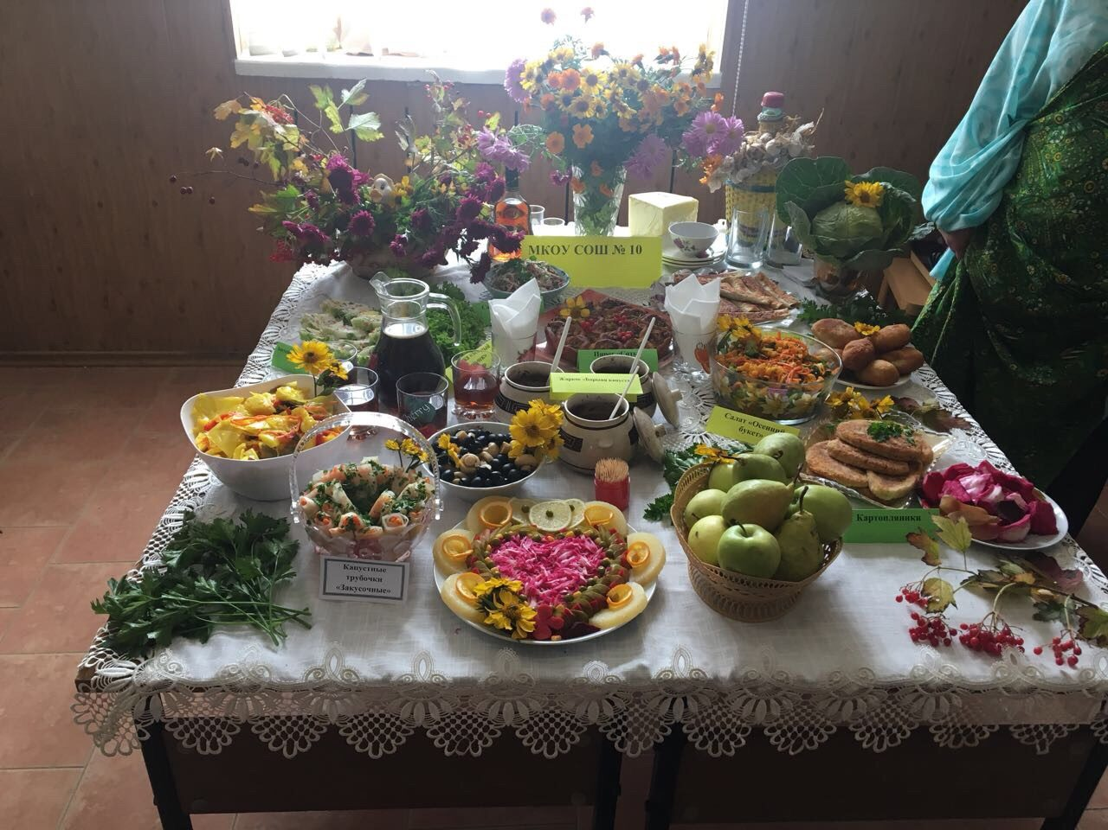
III место «Капустный разгуляй»
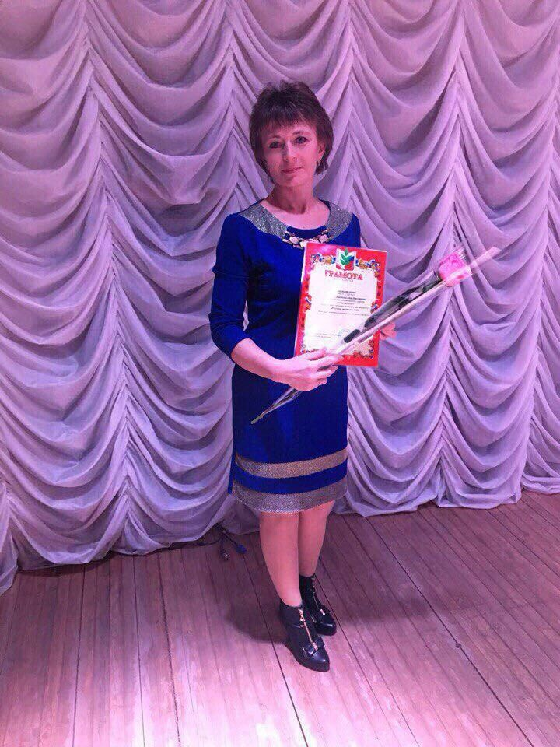
Получили грамоту за призовое место в конкурсе видеороликов «Вступай в профсоюз»
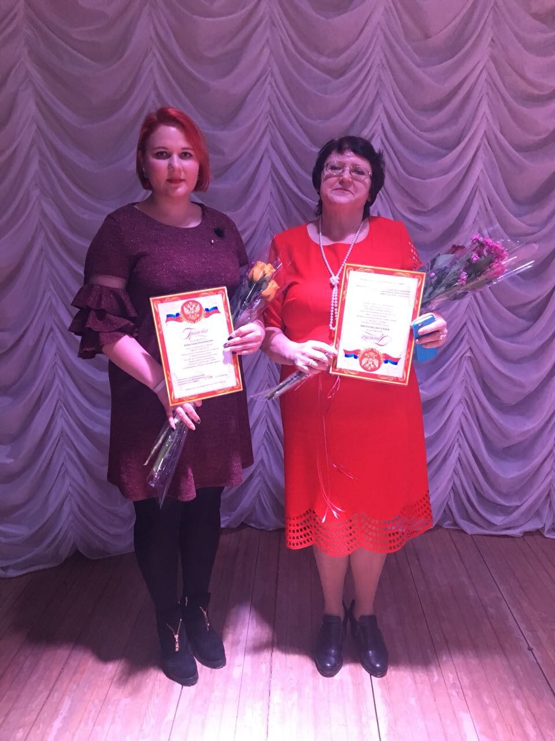
Кобец Е.А. и Кобец А.В. участницы конкурса «Учитель года 2018»
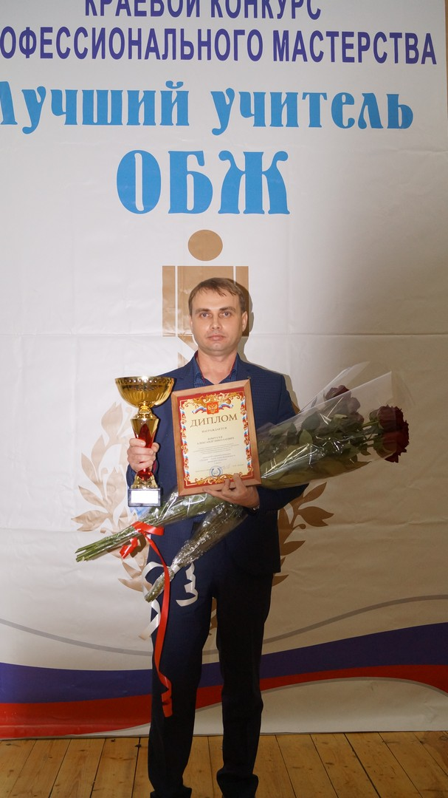
Бобрусев А.Н. лучший учитель ОБЖ в крае
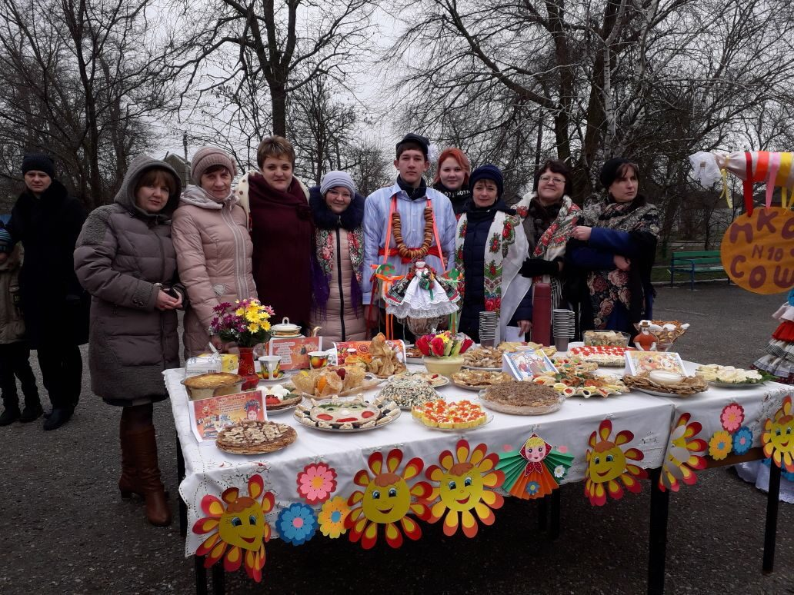
Праздник «Широкая масленица». Наш коллектив занял II место

